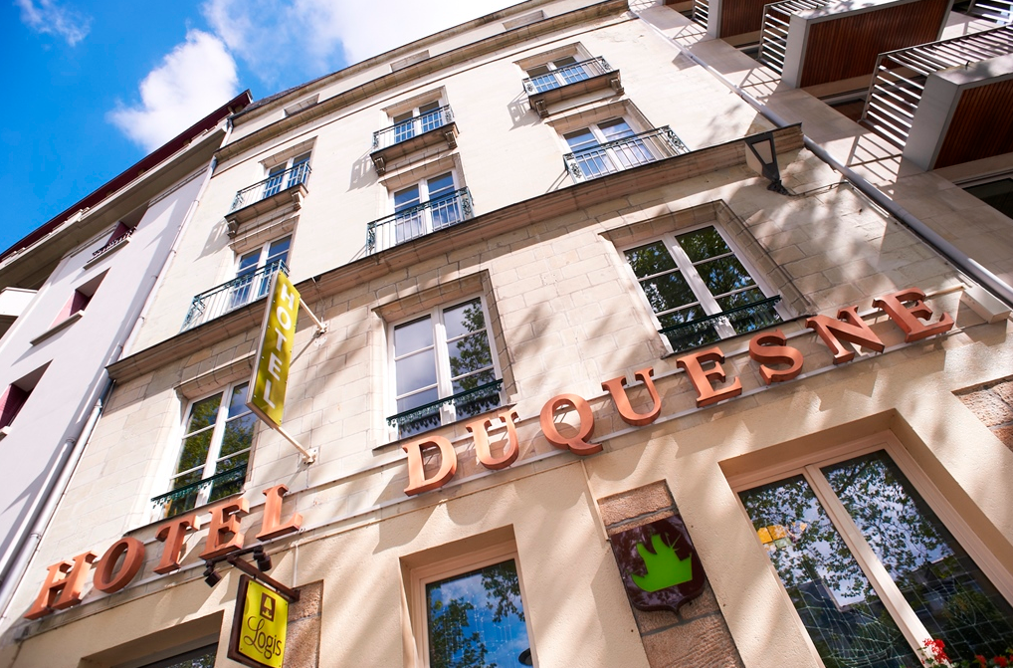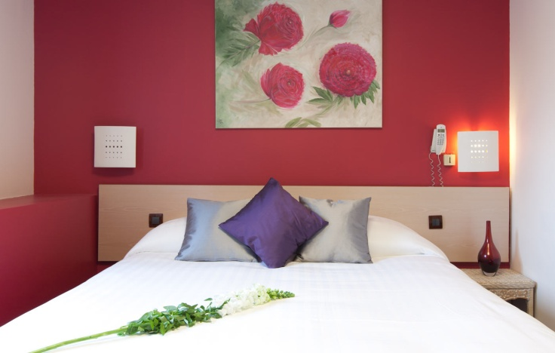

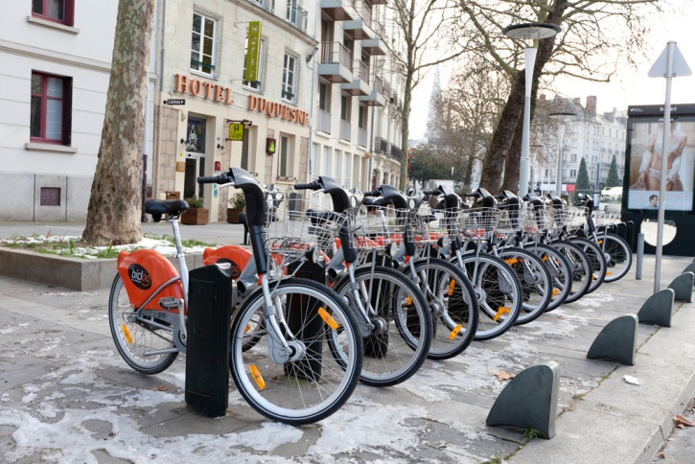

Se rendre à l’hôtel

Hôtel Duquesne
12 allée Duquesne
44000 Nantes

Parking public en face de l’hôtel à prix négociés pour les clients
Réception 24/24 h avec coffre-fort

♦ A PIED ♦ En venant de la Gare Nord – 1.4 Kms soit 18 minutes
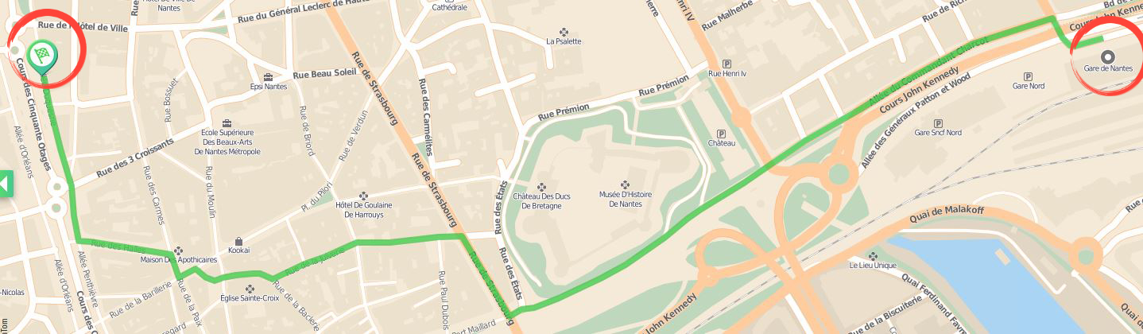

♦ EN TRAM ♦ Sortie par la Gare Nord – 10 minutes
♦ Prendre ligne 1 à l’arrêt « Gare – Jardin des Plantes » direction François Mitterrand
jusqu'à l'arrêt « Commerce » (3 arrêts)
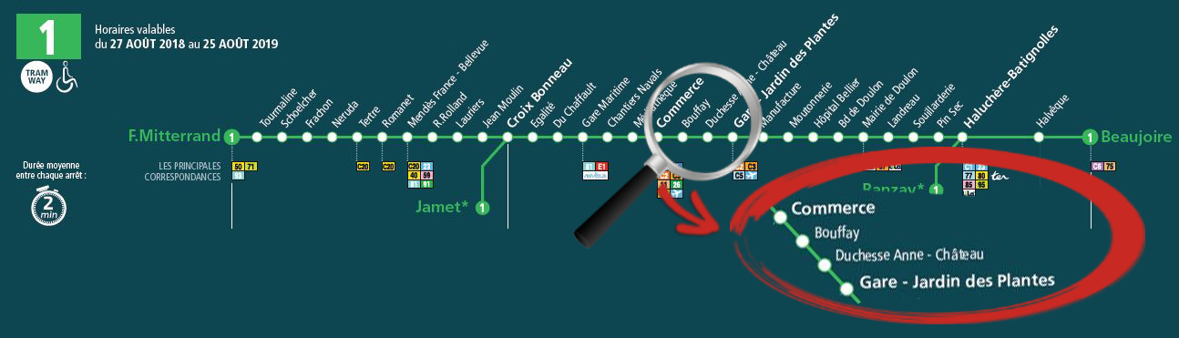

♦ Prendre ligne 2 à l’arrêt « Commerce » direction Orvault Grand Val (ligne perpendiculaire à la ligne de Tram 1) jusqu'à l'arrêt « Place du Cirque » Hôtel à 50 mètres

♦ Ou à pied à partir de l’arrêt « Commerce » – Hôtel à 500 mètres

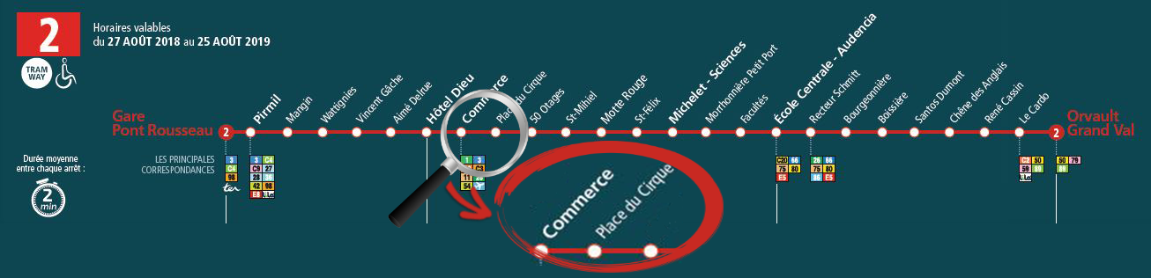

♦ PAR NAVETTE ♦ En venant de l’aéroport – de 30 à 60 minutes
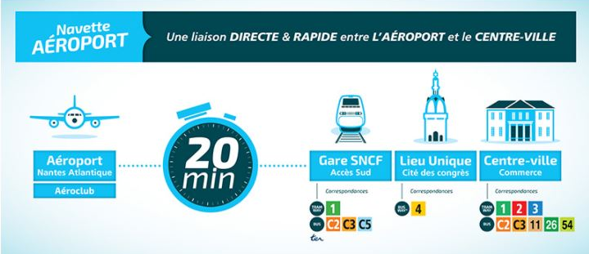

♦ Prendre la navette aéroport jusqu’à l’arrêt « Commerce »

Informations pratiques :
Navette toutes les 20 minutes du lundi au samedi
• Au départ de l’arrêt « Commerce » entre 5h30 et 22h30
• Au départ de l’aéroport entre 06h15 et 23h15

Navette toutes les 30 minutes le dimanche et jour férié
• Au départ de l’arrêt « Commerce » entre 6h20 et 22h50
• Au départ de l’aéroport entre 07h00 et 23h15

Prix : 9 €/Trajet valable 1 heure sur tout le réseau Tan
L’arrêt de la navette se situe devant le hall 2 de l’aéroport.
Un temps de trajet est de 20 minutes entre la gare et l'aéroport (temps estimatif soumis à la circulation).
En correspondance immédiate avec le tramway.
Elle est équipée pour pouvoir accueillir les fauteuils roulants.

♦ Une fois à l’arrêt « Commerce ». Prendre ligne 2 du Tram direction Orvault Grand Val jusqu'à l'arrêt « Place du Cirque » Hôtel à 50 mètres

♦ Ou à pied à partir de l’arrêt « Commerce » – Hôtel à 500 mètres

♦ Numéros utiles :

Hôtel Duquesne 02.40.47.57.24
Laboratoire IRDP : M.O. PESSU 02 40 14 15 65
Accueil Faculté de Droit 02.40.14.15.15

Demander un taxi :
Taxi-nantes 02.40.69.22.22
Pesti’nantes-vtc 06.58.98.83.51
Taxis de Nantes 06.48.30.11.74
A plus Taxi Nantes 02.53.35.38.58

